САНКТ-ПЕТЕРБУРГСКИЙ ПОЛИТЕХНИЧЕСКИЙ УНИВЕРСИТЕТ

ПЕТРА ВЕЛИКОГО

___________________________________________________________________________

Институт компьютерных наук и технологий

Высшая школа интеллектуальных систем и суперкомпьютерных технологий

Лабораторная работа lab2_hls_tool_flow

Дисциплина:

«Проектирование реконфигурируемых гибридных вычислительных систем»

Тема: Introduction to the Vivado HLS Tool Flow

Выполнил:

Бараев Д. Р.

Группа: 3540901/02001

Преподаватель: А. П. Антонов

Санкт-Петербург

2021

**Question 1**

**What does the –reset switch do in the previous command?**

Флаг -reset нужен для того, чтобы старые пользовательские файлы проекта стирались и создавались новые. Если бы этого флага не было, то при повторном запуске командного файла, дублировались файлы проекта.

**Question 2**

**How does the above command differ from adding test bench files to the project?**

В команде для добавления тестовых файлов присутствует флаг -tb после команды add_files.

**Question 3**

**Write down the following details from the Synthesis report and Performance profile:**

Estimated clock period: 3.82 ns

Max latency (cycles): 17

Max latency (time): Max latency (cycles) * Estimated clock period = 17*3.82 = 64.94 ns

Loop 1 trip count: 4

Loop 1 Iteration Latency: 4

Loop 1 Latency: 16

Iteration Interval: 18

Number of BRAM_18K: 0

Number of DSP48E used: 1

Number of FFs used: 27

Number of LUTs used: 72

Number of URAM used: 0

**Question 4**

**Explain why the lab2 Latency is one cycle more than Loop1 latency.**

Рис. 1 Планировщик

Loop Latency – задержка от первого до последнего такта для итераций цикла. Но перед тем, как запустить цикл используется 1 такт для инициализации данных. Поэтому Latency синтезируемой функции – задержка до момента появления выходных данных, на 1 такт больше Loop Latency.

Explain why the lab2 Initiation Interval is one cycle more than lab2 latency.

Initiation Interval - число тактов до того, как функция может принимать новые входные данные. Latency - промежуток времени до момента появления последнего результата. Поэтому между данными задержками разница 1 такт, который уходит на вывод результатов.

**Question 5**

**Compare Target Clock Period (CP), Estimated CP and CP achieved after implementation.**

Estimated Clock Period (2.954 ns) укладывается в Target Clock Period (6.00 ns).

**Question 6**

**Explain which solution, in your opinion, is the best (criteria are max performance and min resources) and why do you think so.**

Рис. 2 Таблица сравнения решений

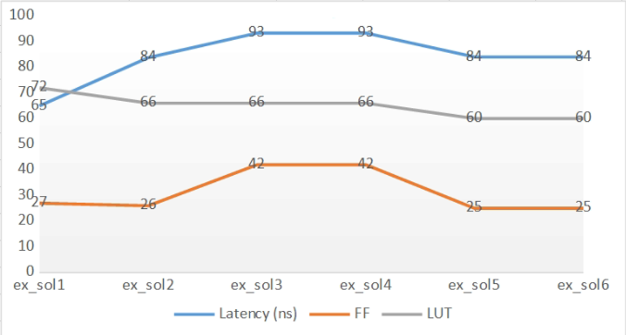

По затратам аппаратных ресурсов лучшими решениями являются ex_sol5 и ex_sol6 (25 FF и 60 LUT). По производительности лучшим решением является решение ex_sol1 (65 ns) Оптимальным решением по производительности и затратам аппаратных ресурсов является решение ex_sol1, т. к. при лучшем производительности это решение использует не сильно больше аппаратных ресурсов, чем последние 2 решения.